Patrick et Antoine
Nom au complet :Edmond Halley
Nationalité : britannique Anglais
Période de temps : 1656 a 1742
Découverte Comète de Halley
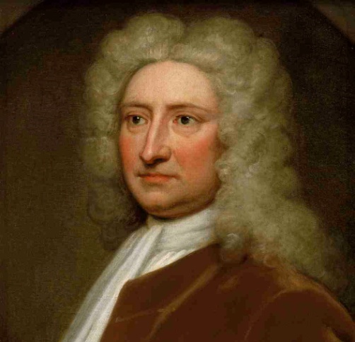
Image de lui :

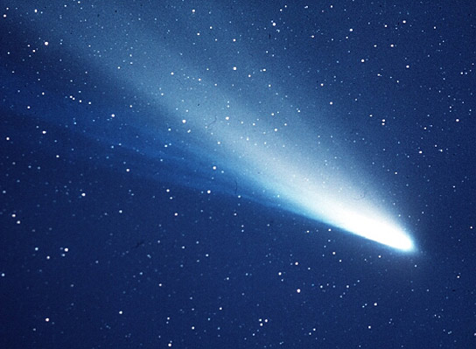
Image de sa découverte

De quoi est faite une comète ? De roche et de glace
Comète avant : du mauvais pré visage
Sa fait quoi une comète : tourne autour d’une étoile

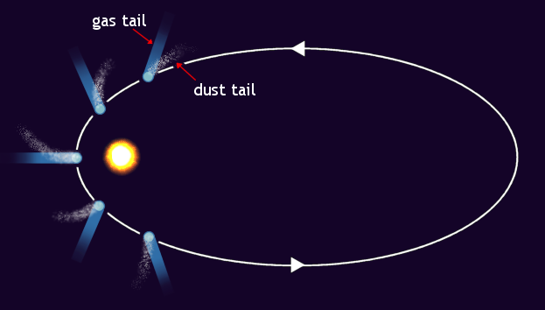
Explique sa trajectoire

